6. Расчёт трубопровода
Трубопроводом называют систему напорных труб, предназначенных для перемещения разнообразных жидкостей и газов. Движение жидкости или газа по трубопроводу происходит в результате того, что напор в его начале больше, чем в конце.
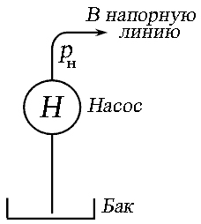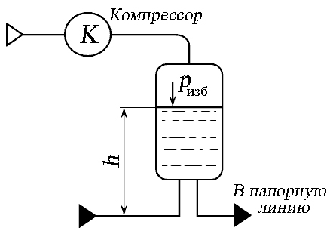
а) б)
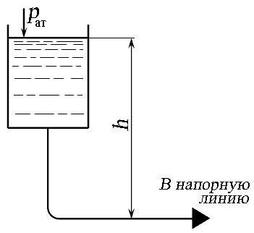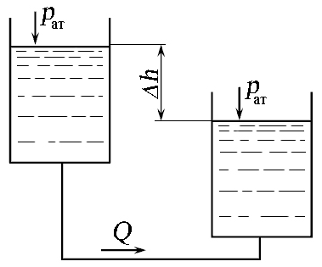
в) г)
Рис. 6.1. Создание напора с помощью:
а) - насоса; б) - давления газа; в) - водонапорной башни;
г) - разности высот уровней жидкости

Пъезометрический напор H_{п} в трубопроводе может быть создан:
- за счёт работы насосов различного типа (рис. 6.1, а), $H_{п}=\frac{p_{н}}{ρg}$;
- избыточным давлением газа в резервуаре с жидкостью с помощью компрессора (рис. 1.6, б), $H_{п}=h+\frac{p_{изб}}{ρg}$;
- использованием водонапорной башни (рис. 1.6, в), $H_{п}=h=\frac{p_{h}}{ρg}$;
- за счёт разности высот уровней жидкости в сообщающихся сосудах (рис. 1.6, г), $H_{п}=∆h=\frac{p_{∆h}}{ρg}$,
где p_{h} и p_{∆h} - избыточное давление, создаваемое высотой столба жидкости h и ∆h соответственно.
В зависимости от компоновки и технического расположения трубопроводы подразделяют на простые и сложные.
Простым называется трубопровод без ответвлений, состоящий из труб одного диаметра. Простой трубопровод разделяют на короткий и длинный. К длинным относят трубопроводы значительной протяжённости, в которых потери напора по длине являются основными, а местные потери напора составляют не более 10 % от общих потерь. К таким трубопроводам относят магистральные трубопроводы, газопроводы, трубопроводы гидротехнических сооружений.
В технических гидроприводах (например, станочные гидроприводы, гидроприводы автомобильных систем) применяют короткие трубопроводы, в которых местные потери соизмеримы с потерями по длине.
Сложным называется трубопровод, состоящий из труб разного диаметра, соединённых последовательно, параллельно или разветвлено.

6.1. Потребный напор
Рассмотрим простой трубопровод, в котором напор создан избыточным давлением р₁ в сечении 1 - 1 (рис. 6.2).
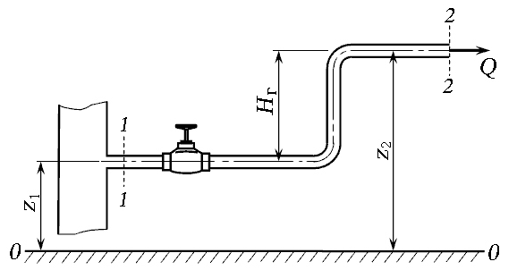
Рис. 6.2. Схема к определению потребного напора

Составим уравнение Бернулли для сечений 1 - 1 и 2 - 2 относительно произвольно выбранной плоскости сравнения 0 - 0:
$z_{1}+\frac{p_{1}}{ρg}+\frac{{α_{1}V}_{1}^{2}}{2g}=z_{2}+\frac{p_{2}}{ρg}+\frac{{α_{2}V}_{2}^{2}}{2g}+h_{пот}$. (6.1)
Трубопровод не меняет своего диаметра, поэтому V₁ = V₂ = V. Принимаем течение жидкости в трубопроводе турбулентным, коэффициент Кориолиса α₁ = α₂ = 1. Геометрическую высоту поднятия жидкости в трубопроводе обозначим как геометрический напор H_{г}:
$H_{г}=z_{2}-z_{1}$.
Тогда уравнение (6.1) примет вид:
$\frac{p_{1}}{ρg}=H_{г}+\frac{p_{2}}{ρg}+h_{пот}$. (6.2)
Сумма $H_{г}+\frac{p_{2}}{ρg}$ представляет собой гидростатический напор H_{ст} жидкости в сечении 2 - 2:
$H_{ст}=H_{г}+\frac{p_{2}}{ρg}$ .
Потери напора h_{пот} выразим через расход Q (п. 4.1, 4.2):
$h_{пот}=KQ^{m}$,
где m - показатель степени (m = 1 при ламинарном течении, m = 2 при турбулентном течении);
K - величина сопротивления трубопровода.
Параметр K является размерной величиной, и для турбулентного режима равен:
$K=\left(λ\frac{L}{d}+\sum{ζ_{м}}\right)\frac{8}{π^{2}d^{4}g}$ . (6.3)
Пъезометрический напор $\frac{p_{1}}{ρg}$ в сечении 1 - 1 необходим для обеспечения заданного расхода Q жидкости в трубопроводе. Такой напор называют потребным.
Потребный напор H_{потр} - это пъезометрический напор, затрачиваемый на создание гидростатического напора H_{ст} при заданном расходе Q:
$H_{потр}=H_{ст}+KQ^{m}$. (6.4)
Используя выражение (6.3), можно построить графическую зависимость $H_{потр}=f\left(Q\right)$, которую называют кривой потребного напора (рис. 6.3). Построив кривую, можно определить необходимый потребный напор для любого заданного расхода (например, т. А и В).
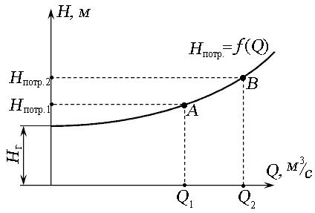
Рис. 6.3. Кривая потребного напора

Зависимость потерь напора h_{пот} от расхода Q называют гидравлической характеристикой трубопровода:
$h_{пот}=KQ^{m}$. (6.5)
При ламинарном режиме гидравлическая характеристика трубопровода и кривая потребного напора представляют собой прямую линию (m = 1), при турбулентном течении - параболу второй степени (m = 2).
6.2. Последовательное соединение трубопровода
Последовательным называют сложный трубопровод, в котором жидкость течёт по последовательно соединённым простым трубопроводам разного диаметра (рис. 6.4).
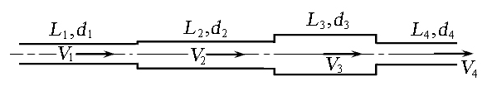
Рис. 6.4. Схема последовательного соединения простых трубопроводов

При последовательном соединении трубопровода расход Q по всей его длине одинаков, потери напора равны сумме потерь на отдельных участках трубопровода:
$\left\{\begin{aligned}Q_{1}=Q_{2}=Q_{3}=…=Q_{n}=Q; \\ \sum{h_{пот}}=\sum{h_{1}}+\sum{h_{2}+…+\sum{h_{n}}},\end{aligned}\right.$ (6.5)
где n - количество участков трубопровода.
Такие трубопроводы удобнее всего рассчитывать, пользуясь гидравлической характеристикой трубопровода (рис. 6.5). Сложный трубопровод разбивают на ряд простых трубопроводов, для каждого простого трубопровода в одной системе координат строят свою гидравлическую характеристику. Так как расход для всех простых трубопроводов одинаков, а потери напора суммируются, производят сложение характеристик трубопроводов по оси ординат. Полученная в результате сложения графическая характеристика является характеристикой всего сложного трубопровода, состоящего из нескольких простых трубопроводов.
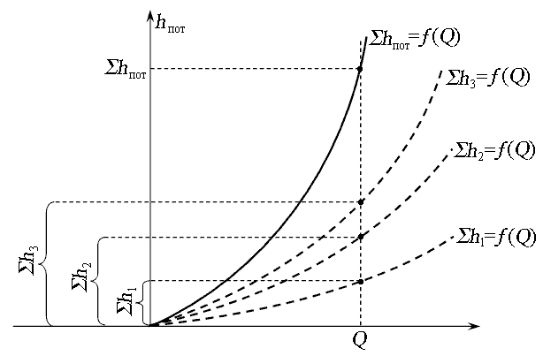
Рис. 6.5. Гидравлическая характеристика последовательного соединения простых трубопроводов для турбулентного режима течения жидкости

